**Тема урока: «Формулы сокращенного умножения».**

**“*Тысячи неразгаданных тайн таит в себе наука,***

***и без вас, без вашей молодости, смелости, энтузиазма,***

***они не будут разгаданы. Наука ждёт вас, друзья."*  
Академик А.С. Несмеянов**.

**Цели урока:**

1. Обобщение и закрепление темы «Формулы сокращенного умножения», используя различные виды работы.
2. Актуализация знаний учащихся по изучаемой теме.
3. Стремиться к осознанному освоению учениками знаний, умений, навыков преимущественно в форме деятельности: коллективной, групповой, парной, индивидуальной.
4. Максимальное использование возможностей, знаний, интересов самих учащихся с целью повышения результативности процесса образования.

**Задачи урока:**

**Образовательная:**

Обобщить и закрепить знания, умения и навыки учащихся при решении конкретных упражнений и заданий по данной теме.

**Развивающая:**

Способствовать развитию воображения, творческой активности учащихся, а также памяти, внимания, логического мышления; проверить степень усвоения учащимися материала; обобщить и систематизировать знания путем создания условий для интеллектуального развития личности ребенка на уроке; развивать математическую культуру речи и письма.

**Воспитательная:**

Воспитывать доброжелательное отношение к коллективу и окружающим; дисциплинарные навыки; интерес к предмету.

**Тип урока:** урок закрепления и совершенствования знаний.

**Оборудование:** компьютер, мультимедийный проектор, презентации, раздаточный материал, карточки с заданиями, учебник.

**Ход урока:**

1. **Слово учителя:**

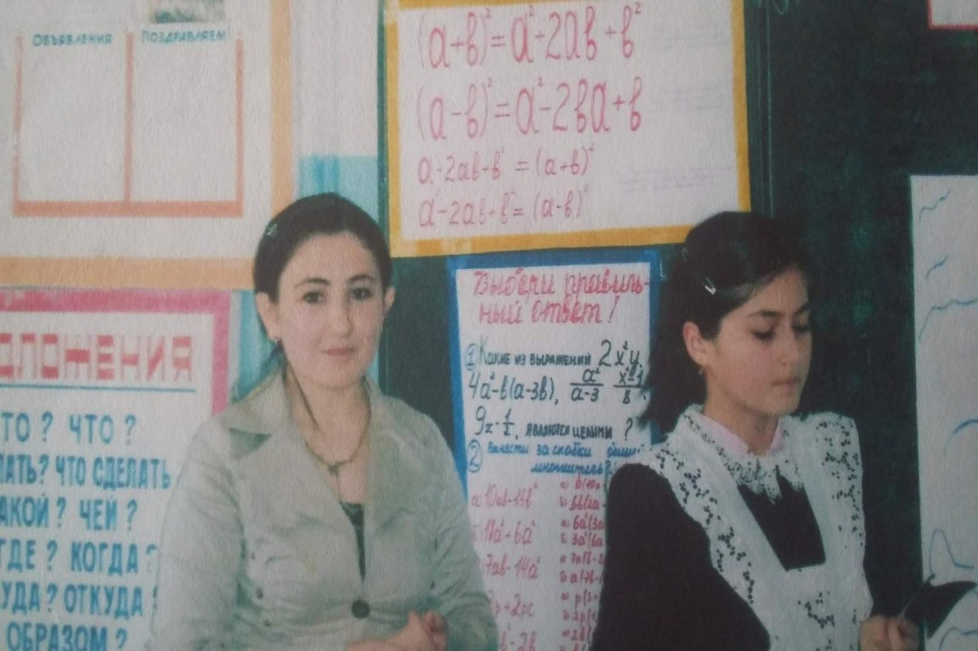

*Сегодня у нас обобщающий урок по теме: «Формулы сокращенного умножения». Урок пройдет в форме игры – путешествия. На этом уроке мы закрепим полученные знания, которые в дальнейшем будут необходимы для преобразования выражений.*

* ХОЧУ:

хочу пожелать вам, ребята, увеличить объём своих знаний

* МОГУ:

сообщаю, что на уроке можно смело высказывать свое мнение, приводить свои способы решения задач, консультироваться с товарищами, и даже сомневаться, и ошибаться в чем – то

* УМЕЮ:

мы умеем выполнять преобразование выражений при помощи формул сокращенного умножения

* ДЕЛАЮ:

делаем каждый себе установку «Понять и быть тем первым, который увидит ход решения», и все вместе сегодня мы движемся только вперед

*Итак, мы отправляемся в путь и попадаем на первую станцию.*

1. **Станция «Теоретическая»**- на этой станции мы вспомним некоторые понятия и утверждения.
   1. **Кроссворд.**

Вопросы: 1. Свойства умножения, используемые при умножении одночлена на многочлен. *(распределительное)*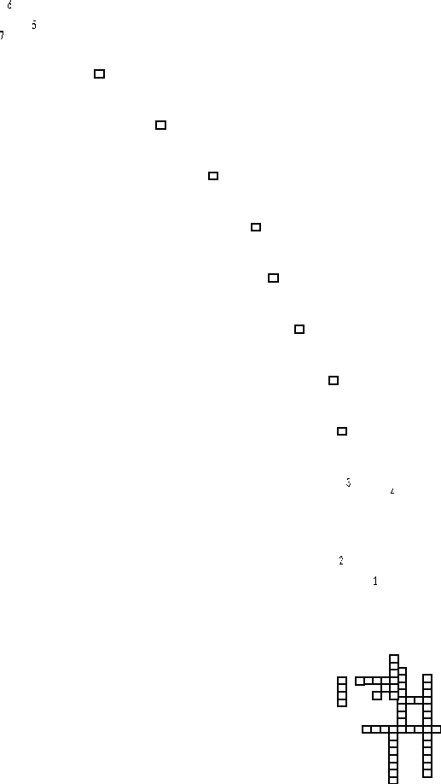

2. Способ разложения многочлена на множители. *(группировки)*

3. Равенство верное при любых значениях переменной. *(тождество)*

4. Значение переменной, при котором уравнение обращается в верное равенство. *(корень)*

5. Числовой множитель у одночленов. *(коэффициент)*

6. Выражение представляющее, собой сумму одночленов. *(многочлен)*

7. Слагаемые, имеющие одну и ту же буквенную часть. *(подобные)*

**Ответы:**

1. Распределительное
2. Группировки
3. Корень
4. Тождество
5. Многочлен
6. Подобные
7. Коэффициент
8. **Станция «Историческая***».(сообщения делают ученики о возникновении формул сокращённого умножения, презентации).*

Основные законы действий над числами были известны ещё в глубокой древности и принимались как очевидные на основе многовековой человеческой практики. Но с развитием алгебры появилась и постепенно развивалась потребность в доказательстве тех или иных свойств.

В своей седьмой книге «Начал» Евклид доказывает переместительный (*коммутативный*) закон умножения *ab=ba*. Во второй книге он доказывает геометрическим методом распределительный (*дистрибутивный*) закон умножения:*a(b+c+d+…)=ab+ac+ad+…* В дальнейшем попытка доказательства законов действий была предпринята многими учёными, в том числе Г.Ф.Лейбницем в XVIIв., Л. Эйлером, Л. Бертраном и А.М.Лежандром в XVIIIв.

Строгое же обоснование правил и законов арифметических действий было сформулировано лишь во второй половине XIXв. Тогда же были введены термины «*коммутативный*», или переместительный и «*дистрибутивный*», или распределительный, которые встречаются впервые в 1814г. У француза Сервау, а также «*ассоциативный*», или сочетательный, введённый в 1843г. Английским математиком В.Р.Гамильтоном.

Найденные древневавилонские клинописные тексты свидетельствуют, что формулы сокращённого умножения были известны около 4000лет назад. Их знали, кроме вавилонян, и другие народы древности, конечно, не в нашем символическом виде, а словесно или в геометрической форме, как у древних греков.

Вторая книга «Начал» Евклида содержит ряд алгебраических тождеств, сформулированных и доказанных геометрически.

Вавилоняне называли произведение *ab* «прямоугольником*», a2* – «квадратом», но наряду с этим они употребляли и числа, арифметические выражения, в то время как греки старались всё переводить на геометрический язык.

В настоящее время при разложении многочленов на множители и других преобразованиях часто применяются скобки.

Круглые скобки появились в XVв. В трудах Штифеля, Тартальи и др. В конце того же века появляются и фигурные скобки в книгах Виета. Однако в течении почти всего XVIIв. Употреблялись не скобки, а горизонтальная черта, проводимая над выражением. Подлежащим включению в скобки. Так поступали Декарт, Гарриот и др. Ньютон пользовался даже несколькими надписанными друг над другом чертами.

Широкое применение скобок получили лишь в первой половине XVIII в. Благодаря Лейбницу и больней степени-Эйлеру. Само название «скобки» произошло от введённого Эйлером немецкого термина Klammer-скобки.

Долгое время запись умножения не содержала знака между множителями. Такая запись стала встречаться у Диофанта при употреблении числового коэффициента, а также в индийской Бахшалийской рукописи. Косой крест х начал употребляться как знак умножения с 1631г. В XIV-XVIвв. он применялся как подсобный знак при решении самых разнообразных задач. Чтобы не смешивать косой крест с буквой *x* , которой обычно обозначают неизвестное, Лейбниц в конце XVIIв. Стал обозначать умножение при помощи точки.

Первая русская книга по алгебре была написана инженером Н.Е.Муравьёвым и напечатана в 1752г. В типографии Петербургской Академии наук. Однако в учебной алгебраической литературе XVIIIв. Первое место занимала «Универсальная арифметика» Леонарда Эйлера, написанная в Петербурге в 1767г. И там же вышедшая в свет на русском языке в 1768г., а на немецком- в 1770г.

Книга Эйлера сыграла большую роль в развитии математического образования не только в России, но и за рубежом. Она была переведена на шесть европейских языков и в XVIII-XIXвв. Переиздавалась по 30 раз. По образцу «Универсальной арифметики» составлялись впоследствии все учебники элементарной алгебры.

1. **Станция «Практическая»**
   * 1. **Представьте в виде многочлена:** (устно по слайдам)

(5b - 4x)(5b + 4 x)

(a – 3)2

(y + 4)2

(x + y)(x2 - xy + y2 )

(x – 2y )(x2 + 2xy +4 y2)

**2.Разложите на множители:** (устно по слайдам)

25 b2– 16 x2

4x2 + 4xy + y2

8 – a3

x12 – y3

64c6+ a3b3

**3.Вычислите:** (письменно у доски и в тетрадях)

472- 372

372+126*37+ 632

**4. а).Упростите выражение двумя способами** (Один ученик работает на интерактивной доске, другой – на школьной доске)

                           (2a + b)2- (2b + a)2

**В)****Решите уравнение двумя способами.**

64x2- (3 – 8x)2=87

1. **Станция «Смекалистые» (**ученики работают на интерактивной доске)

**1.Подберите соответствие**

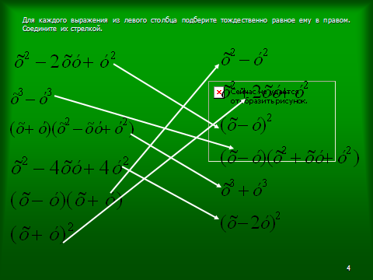

1. **Найдите ошибку**

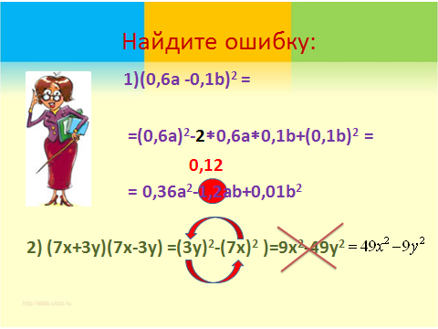

1)(0,6a -0,1b)2=(0,6a)20,1b+(0,1b)*0,6a*-22 =

= 0,36a2-1,2аb+0,01b2

2) (7x+3y)(7x-3y) =(3у)2-(7х)2 )=9x2-49y2

1. **«Да – нет»**

Найди ошибку, если ответ правильный, то «ДА» если не правильный, то «Нет».

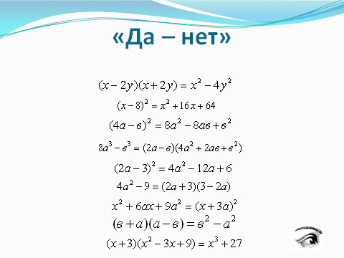

1. **Найдите тождественно равные выражения:**

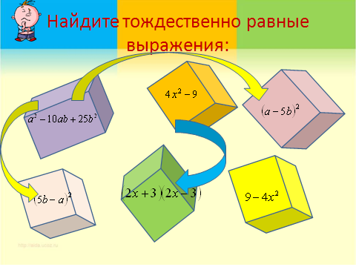

1. **Станция «Эрудитов»***(самопроверка)*

**Тесты 7 класс (Формулы сокращённого умножения)**  Ф. И.

1. Вставьте пропущенное слагаемое: (2a+b)2= … + 4ab + b2

 А. 2a                     B. 4a                       C. 4a2

1. Вставьте пропущенное слагаемое: (3x-y)2= 9x2+ … + y2

        А. 3xy                    B. 6xy                     C. 2xy

1. Вставьте пропущенное слагаемое: (5x-1)2= 25x2 - … + 1

 А. 10x                   B. 10x2                    C. 5x

1. Вставьте пропущенное слагаемое: (…+2)2 =0,25x2+ 2x + 4

 А. 0,5x                  B. 5x                       C. 0,05x

1. Вставьте пропущенное слагаемое: (0,3+4у)2= 0,09+ … + 16y2

 А. 2,4y                  B. 1,2y                   C. 12y

1. Вставьте пропущенное слагаемое:

(10m5+…)2= 100m10+ 120m7n3+ 36m4n6

 А. 6m2 n3                              B. 6mn                   C. mn

1. Вставьте пропущенное скобку: 8-a3=(2-a)( … )

        А. 4+4a+a2                            B. 4-4a+a2              C. 4+8a+a2

1. Вставьте пропущенное скобку: 27-125x3=(3-5x)( … )

        А. 9-15x-25x2                        B. 9-15x+25x2        C. 9+15x+25x2

1. Разложите на множители:: 25х2– 9

        А. (5х-3)(5х+3)                     B. (5х-3)2                C. (5х+3)2

1. Представьте в виде многочлена: (4a-3b)2

А. 4a2-24ab+3b2                   B. 16a2-24ab+9b2C. 16a2-12ab+9b2

1. Представьте в виде многочлена: (0,4a-5)2

А. 0,16a2-4a+25                    B. 0,4x2-4x+25                       C. 0,8x2-4x+25

1. Разложите на множители: 125-x3

А. (5-x)(25+10x+x2)              B. (5-x)(25+5x+x2)    C. (5-x)(25-5x+x2)

        13. Решить уравнение:  (х-3)(х2+3х+9)-х(х+4)(х-4)=21

А. 5                        B. 3                         C. 6

1. **Тест (ответы)**
2. Вставьте пропущенное слагаемое: (2a+b)2= … + 4ab + b2

 А. 2a                     B. 4a                       **C. 4a2**

1. Вставьте пропущенное слагаемое: (3x-y)2= 9x2+ … + y2

        А. 3xy                    **B. 6xy**                     C. 2xy

1. Вставьте пропущенное слагаемое: (5x-1)2= 25x2 - … + 1

**А. 10x**                   B. 10x2                    C. 5x

1. Вставьте пропущенное слагаемое: (…+2)2 =0,25x2+ 2x + 4

**А. 0,5x**                  B. 5x                       C. 0,05x

1. Вставьте пропущенное слагаемое: (0,3+4у)2= 0,09+ … + 16y2

**А. 2,4y**                  B. 1,2y                   C. 12y

1. Вставьте пропущенное слагаемое:

(10m5+…)2= 100m10+ 120m7n3+ 36m4n6

**А. 6m2 n3**                              B. 6mn                   C. mn

1. Вставьте пропущенное скобку: 8-a3=(2-a)( … )

**А. 4+2a+a2**                            B. 4-4a+a2              C. 4+8a+a2

1. Вставьте пропущенное скобку: 27-125x3=(3-5x)( … )

        А. 9-15x-25x2                        B. 9-15x+25x2        **C. 9+15x+25x2**

1. Разложите на множители:: 25х2– 9

**А. (5х-3)(5х+3)**                     B. (5х-3)2                C. (5х+3)2

1. Разложите на множители: (4a-3b)2

А. 4a2-24ab+3b2                   **B. 16a2-24ab+9b2**C. 16a2-12ab+9b2

1. Разложите на множители: (0,4a-5)2

**А. 0,16a2-4a+25**                    B. 0,4x2-4x+25                       C. 0,8x2-4x+25

1. Разложите на множители: 125-x3

А. (5-x)(25+10x+x2)              **B. (5-x)(25+5x+x2)**    C. (5-x)(25-5x+x2)

1. **Станция «Спортивная».**

|  |  |
| --- | --- |
| **Гимнастика для глаз**  **Цель: снятие зрительного утомления** |  |
| **Гимнастика для глаз**   1. *Вертикальные движения глаз вверх- вниз.* 2. *Горизонтальное вправо – влево.* 3. *Вращение глазами по часовой стрелке и против.* 4. *Закрыть глаза и представить по очереди цвета радуги как  можно отчётливее.* 5. *Глазами «нарисовать» кривую, изображённую на доске несколько раз, сначала в одном, а затем в другом направлении.* | *Проводит гимнастику для глаз.* |

***Кр,ор,ж,з,г,с,ф***

1. **Станция «Умники и умницы».***(работа в паре)*

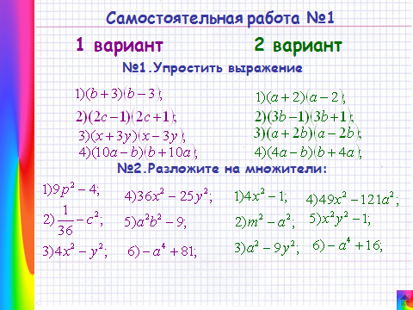

**Проверка самостоятельной работы**(проверка в парах)

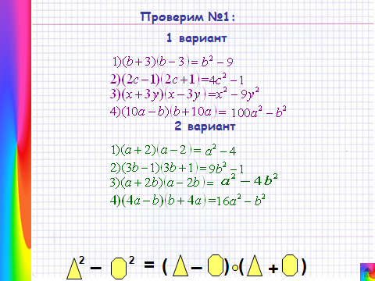

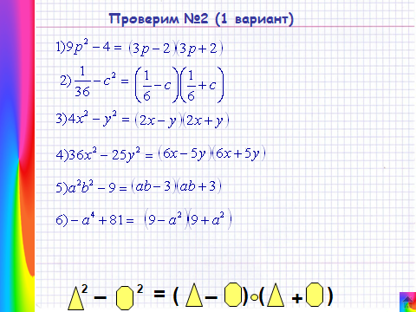

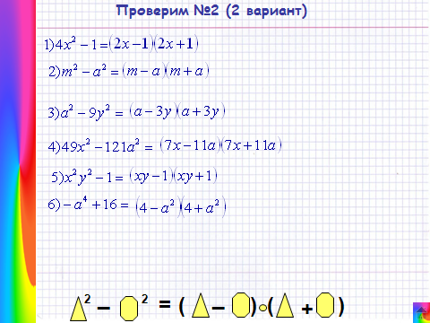

1. **Станция «Любознательных»**

**Математический софизм**

Доказать с помощью формул сокращенного умножения, что 4 =5

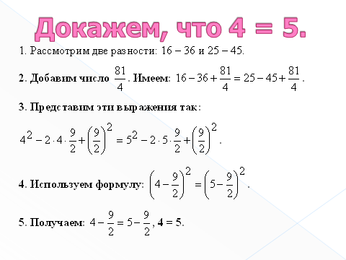

1. **Станция «Это интересно ( в презентации)»**



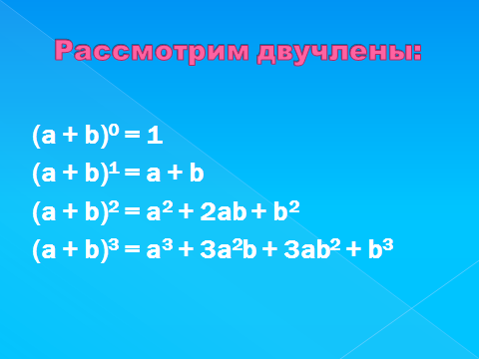

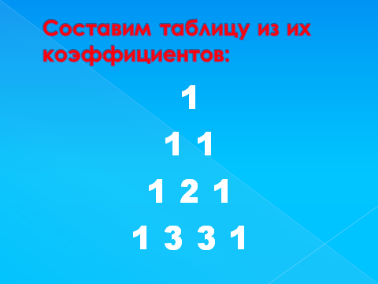

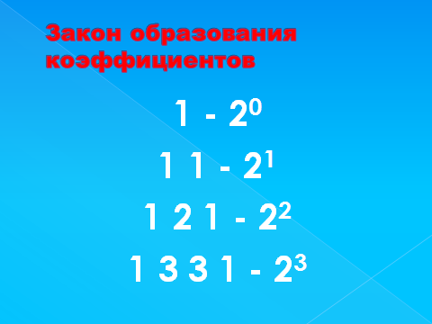

1. **Подведение итогов путешествия**

Сегодня, выполняя разнообразные задания, вы иногда допускали ошибки. И это не удивительно, любой человек не застрахован от ошибок, особенно когда он учится овладевать какой - либо наукой. Важно вовремя найти и исправить эти ошибки, понять, почему они появились, и стараться впредь их не допускать.

1. **Рефлексия**

**Карточки для рефлексии**

1. Какая цель стояла перед вами в начале урока ?

2. Вам было на уроке : легко, обычно, трудно?

3. Довольны ли вы своей работой на уроке?

1. **Домашнее задание**

Представить в виде многочлена